Pirkimo sąlygų 2 priedas „Techninė specifikacija‘

STATYBOS DARBŲ PAGAL TECHNINĮ PROJEKTĄ „GYVENAMOJO NAMO REKONSTRUKCIJOS, PAGALBINIO PASTATO IR PIRTIES STATYBOS PAUPIO G. 33, ŠAKALIŠKĖS K., KALTANĖNŲ SEN., ŠVENČIONIŲ R. TECHNINIS PROJEKTAS“ PIRKIMO TECHNINĖ SPECIFIKACIJA

Užsakovas: Švenčionių rajono savivaldybės administracija, juridinio asmens kodas 188766722, adresas Vilniaus g. 19, Švenčionys.
Pirkimo tikslas: Projekto „Tvarių turizmo paslaugų ir turizmo infrastruktūros kūrimas Šakališkės kaime“ rangos darbų pirkimas vykdomas įgyvendinant vietos projektą, kuriam skiriama parama pagal Švenčionių rajono vietos veiklos grupės „Švenčionių partnerystė“ Vietos plėtros strategijos „Švenčionių partnerystė“ teritorijos 2023-2027 m. veiklos plėtros strategija“ priemonę „Rekreacinių erdvių ir turistinio potencialo vystymo skatinimas siekiant kaimo vietovių gyvybingumo“ SVEN-LEADER-20VVG-08-02.
Pirkimo objektas – Turizmo infrastruktūros kūrimas Šakališkės kaime:
- Parengti darbo projektą.
- Atlikti gyvenamojo namo, esančio adresu Paupio g. 33 Šakališkės k., Kaltanėnų sen. Švenčionių r. sav. vidaus rekonstrukcijos darbus (plotas ne mažiau kaip 226,75 m2) pagal techninį projektą „Gyvenamojo namo rekonstrukcijos, pagalbinio pastato, pirties ir pavėsinės su židiniu naujos statybos Šakališkės k., Kaltanėnų sen., Švenčionių raj., techninis projektas“ Nr. 22.559-TP, A laida (toliau – Projektas).
- Įrengti pavėsinę, darbai numatyti Projekto Nr. Š 5TP 0 laida;
- Atlikti teritorijos tvarkymo darbus (plotas ne mažesnis kaip – 0,7392 ha) pagal Projektą Nr. 22.559-TP-SP Sklypo plano projekto dalyje, A laida;
- Parengti kadastrinių matavimų bylas.
Darbų atlikimo terminas – Statybos darbai turi būti atlikti per 18 mėn. nuo sutarties pasirašymo dienos. Statybos darbų atlikimo terminas gali būti pratęstas 1 (vieną) kartą 2 (dviem) mėnesiams.
Visų pastatų bei sklypo sutvarkymo elementai privalo neprieštarauti Aukštaitijos nacionalinio parko ir Labanoro regioninio parko keliamiems reikalavimams. Mažosios architektūros elementai turi harmoningai įsilieti į gamtinę aplinką, visi perkami elementai turi derėti tarpusavyje.

Eil. Nr. | Darbų, prekės, paslaugų pavadinimas |  | Parametrai | Vizualizacija
1. | Darbo projekto parengimas. Iki statybos darbų pradžios ir statybos metu parengiamas Statinio darbo projektas (toliau Darbo projektas), - Techninio projekto tąsa, kuriame detalizuojami Techninio projekto sprendiniai ir pagal kurį atliekami statybos darbai.
2. | Gyvenamojo namo vidaus rekonstrukcijos darbai |  | Esama situacija:  Gipso kartono pertvaros yra netinkamos dėl prastos būklės (pridedamos vidaus patalpų fotofiksacijos – techninės specifikacijos Priedas Nr. 1).  Darbai numatyti Techninio projekto „Gyvenamojo namo rekonstrukcijos, pagalbinio pastato, pirties ir pavėsinės su židiniu naujos statybos Šakališkės k., Kaltanėnų sen., Švenčionių raj., techninis projektas“ Nr. 22.559-TP, A laida.  Pridedama.  Sąnaudų kiekiai nurodyti sąnaudų kiekių žiniaraštyje 22.559-TP-SK.SŽ  Pertvarų plotas apie 138 m²  Aiškinamasis raštas – 22.559-TP-SA.AR  Elektroninių ryšių ir telekomunikacijų dalis – 22.559-TP-ER  Elektrotechnikos dalis – 22.559-TP-E  Vandentiekio ir nuotekų dalis – 22.559-TP-VN.PŽ  Šildymo, vėsinimo ir vėdinimo dalis – 22.559-TP-ŠVOK  Apsauginės signalizacijos dalis – 22.559-TP-AS  Gaisro aptikimo ir signalizavimo dalis – 22.559-TP-GSS
3. | Įrengti pavėsinę – 1 vnt. |  | Darbai numatyti techninio projekto Nr. Š 5TP 0 Laida  Pridedama.  Techninis projektas Nr. Š5TP 0 laida
4. | Teritorijos tvarkymo darbai | Darbai numatyti techninio projekto Nr. 22.559-TP-SP Sklypo plano projekto dalyje, A laida  Pridedama.  Sklypo plano dalis – 22.559-TP-SP  - Automobilių stovėjimo aikštelės įrengimas – 135 m²  - Pėsčiųjų takų įrengimas apie 202 m²  - Tako ant polių įrengimas - 192 m² (iš medienos)  - Vejos įrengimas ir atstatymas – 50 m²  - Apšvietimo įrengimas su saulės baterijomis - 8 vnt.  - Laužavietės zonos įrengimas – 1 vnt.  - WC ir dušinės įrengimas po pavėsine pritaikytos neįgaliesiems (sanitarinis mazgas būtų naudojamas tik vasaros metu)
4.1. | Sveikatingumo takas |  | Sveikatingumo takas basomis turi būti perimetru apjuosiamas betoniniais, mediniais ar kitais bortais. Įrengtas skirtingų įvairių dydžių akmenukais, kankorėžiais, smėliu, žvyru, pjuvenomis, bruseliais.  Sveikatingumo tako įrengimas – 68 m2 | 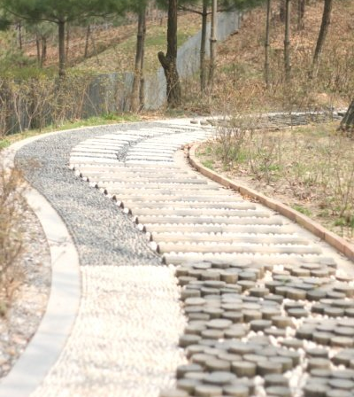
4.2. | Išmanusis suoliukas |  | Išmanusis medinis suoliukas su Wi-Fi saitviete ir mobiliųjų įrenginių krovikliais su integruotu saulės moduliu.  Numatomas įsigyti kiekis – 1 vnt. | 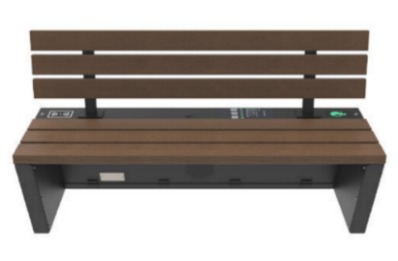
4.3. | Šiukšliadėžė |  | Šiukšliadėžės talpa ne mažesnė kaip 40 l.  Numatomas įsigyti kiekis 2 vnt. | 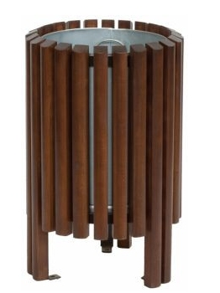
4.4. | Šiukšliadėžė šunų ekskrementams |  | Šiukšliadėžės išmatavimai (aukštis/ilgis/plotis)  1000x250x150 mm  (+/- 5 mm paklaida)  Numatomas įsigyti kiekis 1 vnt. | 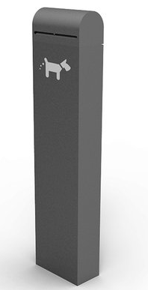
4.5. | Informacinė lentelė su QR kodais |  | Informacinė lentelė pagaminta iš plieno išmatavimai 400x400x150 mm  (+/- 5 mm paklaida)  (Informacija apie gatvinį kaimą, dviračių maršrutų informacija)  Numatomas įsigyti kiekis – 1 vnt. | 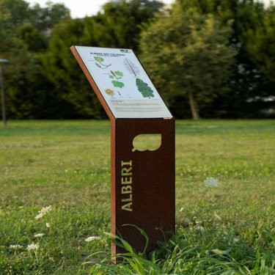
4.6. | Informacinė rodyklė |  | Nuorodų stulpas pagamintas iš cinkuoto ir dažyto plieno. Nuorodos pagamintos iš aliuminio lydinio. Galimybė rodykles išdėstyti nemažiau penkiuose lygiuose ir keturiomis viena kitai statmenomis kryptimis.  Nuorodų parametrai:  Aukštis 120 mm  Ilgis 695 mm  Storis 15 mm  (+/- 5 mm paklaida)  Numatomas įsigyti kiekis – 1 vnt. | 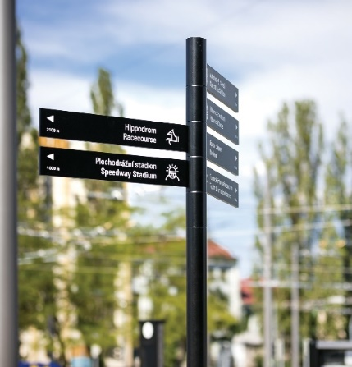
4.7. | Dviračių remonto stotelė |  | Dviračių remonto stotelė pritaikyta remontuoti įvairius dviračius, bei prisipūsti padangas. Įrankiai skirti keisti padangas ir ratus, tvarkyti stabdžius ir kitas sudedamąsias dviračio detales. Įrankiai turi būti apsaugoti nuo įvairių oro sąlygų bei korozijos.  Dviračių remonto stotelės dalys metalinės, dažytos, atsparios krituliams ir kitiems aplinkos veiksniams.  Konstrukcija įbetonuojama.  Konstrukcijoje turi būti įrankių rinkinys, pritvirtintas plieninėmis virvėmis: atsuktuvas, dantytas atsuktuvas, veržliarakčių rinkinys plastikinės padangų svirtys, pompa.  Aukštis 1650 mm  (+/- 5 mm paklaida)  Numatomas įsigyti kiekis – 1 vnt. | 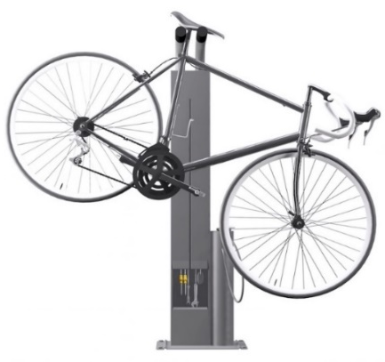
4.8. | Geriamojo vandens hidrantas |  | Dvipusė geriamojo vandens kolonėlė. Su ne mažiau kaip dviem čiaupais (vienas čiaupas žmonėms kitas gyvūnams atsigerti) ir stacionariu dubenėliu gyvūnams.  Pagamintas iš plieno su nerūdijančio plieno grotelėmis ir dubenėliu.  Išmatavimai:  aukštis - 990 mm  ilgis - 200 mm  plotis - 86 mm  (+/- 5 mm paklaida)  Numatomas įsigyti kiekis – 1 vnt. | 